Памятка «Соблюдаем безопасность при гололёде и ледоставе»
Вниманию родителей, сотрудников детского сада!
В связи с наступлением периода зимнего ледостава и понижения температуры воздуха, с целью недопущения несчастных случаев с детьми на водных объектах и вблизи водоемов призываем всех соблюдать повышенные меры безопасности!
Осторожно, тонкий лёд!

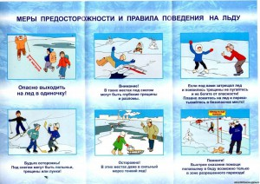
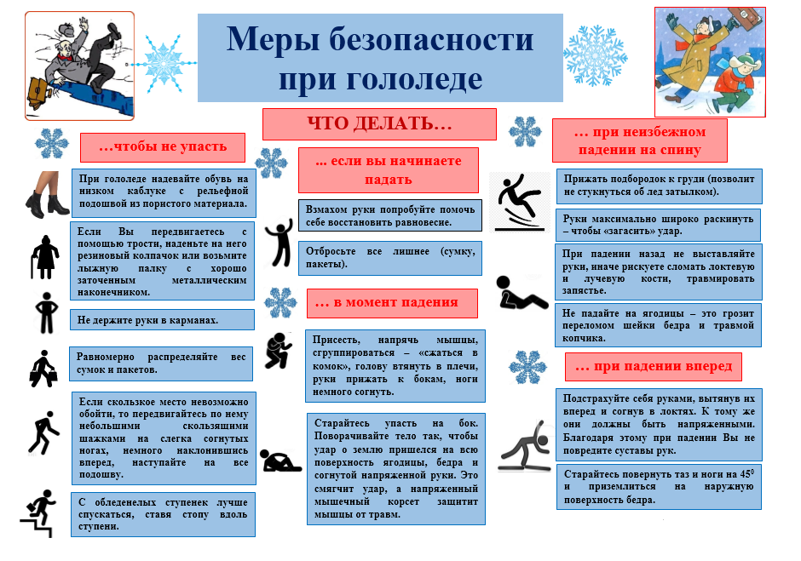
Лёд может быть непрочным около стока вод.
Как правило, лед тонкий и рыхлый вблизи кустов, камыша, под сугробами, в местах, где в него вмерзли водоросли, а также там, где бьют ключи, быстрое течение или впадает в реку ручей.
Особенно осторожно надо спускаться с берега: лед может неплотно соединяться с сушей, возможны трещины, подо льдом может быть воздух.

Если вы провалились на льду водоема:
— необходимо широко раскинуть руки по кромкам льда и удержаться от погружения с головой;
— без резких движений, не обламывая кромку льда, выбирайтесь на него, наползая грудью, поочередно вытаскивая на поверхность ноги. Применяйте простую тактику – приноравливайте свое тело для наиболее широкой площади опоры;
— выбравшись из пролома, следует откатиться, а потом отползти в ту сторону, откуда шли. Несмотря на то, что сырость и холод толкают вас побежать и согреться, не делайте этого до самого берега, а затем уж «включайте» скорость и не останавливайтесь, пока не окажитесь в тепле.

Если на ваших глазах провалился человек.

Дайте ему знать голосом, что идете на помощь – это помогает пострадавшему взять себя в руки. Приближаться к полынье можно только ползком, широко раскинув руки, по возможности, подложив под себя доску, фанеру, что увеличивает площадь опоры! Не подползайте к самому краю.
Используйте для спасения подручный материал. Связывайте ремни или шарфы, берите любую жердь, палку, доску. Бросать связанные ремни или шарфы, доски надо за три-четыре метра от края полыньи.
Подав пострадавшему, подручное средство спасения, вытаскивайте его на лед и ползком выбирайтесь из опасной зоны. Укройте незамедлительно его от ветра, как можно быстрее доставьте в теплое место, разотрите, переоденьте в сухое белье и напоите чаем.

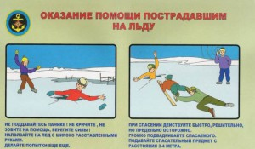

Соблюдайте несколько нехитрых правил,
позволяющие сохранить кости в целости и сохранности при падении на лед.
- Передвигаясь вблизи зданий и деревьев, смотрите не только вниз, но и вверх. Сосульки и обледенелые ветки, которые имеют обыкновение обламываться в ветреную погоду, тоже являются гололедом (гололед – толстый слой льда, образовавшийся на поверхности земли, домов и предметов). И опасны они никак не меньше заледеневшего тротуара.
- Падая, спасайте свои кости, а не вещи. При падении приложите максимум усилий, чтобы сохранить здоровье, а не сумочку, сапоги или шубу. Хорошее самочувствие в магазине не продается.
- Падайте правильно: когда почувствовали, что равновесие потеряно, старайтесь присесть, сгруппироваться, приземлиться на бок и перекатиться. Так сила удара уменьшится. Если вы понимаете, что падаете на спину – срочно прижмите подбородок к груди, а руки вытяните вперед. Не откидывайте голову назад, это может привести к серьезному удару затылком, и ни в коем случае не пытайтесь приземлиться на локти – так вероятнее всего получить перелом. Кстати, установлено, что при падении чаще всего страдают кости, находящиеся между локтем и кистью, ведь падая, многие инстинктивно стараются подстраховать себя, подставив руки. При этом получается, что на них разом обрушивается вся масса тела. А не каждой кости под силу выдержать это. Если вы беременны, старайтесь упасть именно на спину.
- Не держите руки в карманах – свободными руками проще контролировать равновесие.
- Если вы точно знаете, что на улице гололед – надевайте обувь на низком каблуке с рельефной подошвой из пористого материала. Такая обувь гарантированно «доставит» вас до места назначения без падений.
- При перемещении по льду держите колени расслабленными (как бы полусогнутыми), наступайте на всю подошву.
- Если вы передвигаетесь с помощью трости, наденьте на нее резиновый колпачок или смените ее на лыжную палку с хорошо заточенным металлическим наконечником.
- Помните, что на льду вас подстерегают сразу две опасности. Вы не только рискуете поскользнуться и упасть, но и попасть под колеса транспорта, у которого сейчас тормозной путь удлинен, как никогда. Поэтому в гололед старайтесь выйти пораньше, никуда не торопиться, не бегать за автобусами и переходить дорогу только на переходах в хорошо освещенных местах.

Памятка родителям «Факторы, влияющие на безопасность детей на дорогах и улицах »
- Необходимо учить детей не только соблюдать Правила движения, но и с самого раннего возраста учить их наблюдать и ориентироваться. Нужно учитывать, что основной способ формирования навыков поведения – наблюдение, подражание взрослым, прежде всего родителям. Многие родители, не понимая этого, личным примером обучают детей неправильному поведению.
- Находясь с ребенком на проезжей части, не спешите, переходите дорогу размеренным шагом. Иначе вы научите спешить там, где надо наблюдать и обеспечить безопасность.
- Не посылайте ребенка переходить или перебегать дорогу впереди вас – этим вы обучаете его идти через дорогу, не глядя по сторонам. Маленького ребенка надо крепко держать за руку, быть готовым удержать при попытке вырваться – это типичная причина несчастных случаев.
- Учите ребенка смотреть. У ребенка должен быть выработан твердый навык: прежде чем сделать первый шаг с тротуара, он поворачивает голову и осматривает дорогу во всех направлениях. Это должно быть доведено до автоматизма.
- Учите ребенка замечать машину. Иногда ребенок не замечает машину или мотоцикл издалека. Научите его всматриваться вдаль.
- Учите ребенка оценивать скорость и направление будущего движения машины. Научите ребенка определять, какая едет прямо, а какая готовится к повороту.
- Твердо усвойте сами и научите ребенка, что входить в любой вид транспорта и выходить из него можно только тогда, когда он стоит. Объясните ребенку, почему нельзя прыгать на ходу.

